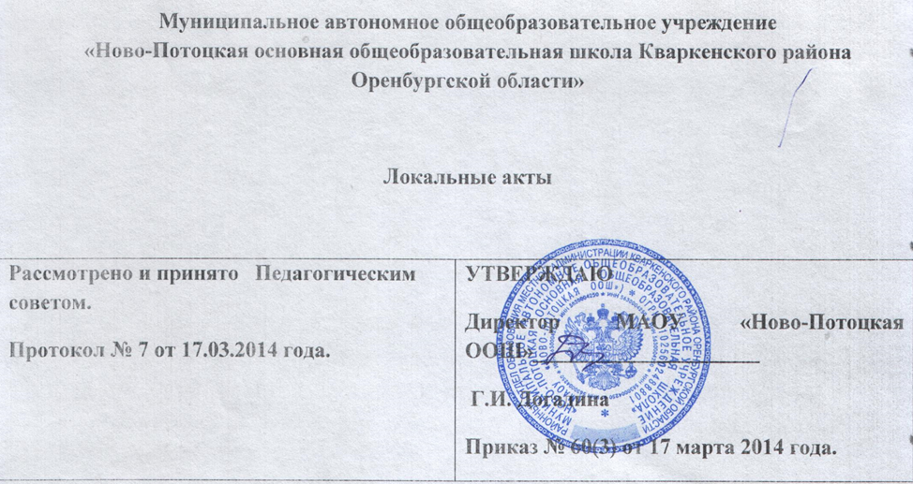
ПОЛОЖЕНИЕ
о порядке реализации права педагогов на бесплатное пользование образовательными, методическими и научными услугами образовательной организации

- Общие положения
1.1. Настоящие Положение определяет порядок пользования педагогическими работниками образовательными, методическими и научными услугами МАОУ «Ново-Потоцкая ОШШ» (далее по тексту - ОО).
1.2. Настоящее Положение разработано на основании ст. 34. Федерального закона от 29.12.2012 № 273-ФЗ «Об образовании в Российской Федерации»
1.3. Доступ педагогических работников к вышеперечисленным услугам осуществляется в целях качественного осуществления ими педагогической, методической, научной или исследовательской деятельности.
1.4. Настоящее Положение доводится директором ОО до сведения педагогических работников при приеме их на работу.
2. Порядок пользования педагогическими работниками образовательными услугами
2.1.Педагогические работники имеют право на получение образовательных услуг по программам повышения квалификации, профессиональной переподготовки по профилю профессиональной деятельности не реже чем один раз в три года.
2.2. Педагогические работники, при условии положительного решения директора ОО и в случае наличия финансовых средств, имеют право на бесплатное обучение по дополнительным общеобразовательным программам (в объединениях, предусматривающих возможность обучения взрослых), основным программам профессионального обучения, реализуемым ОО.
2.3. Для обучения по программам, указанным в пункте 2.2. настоящего Положения, педагогический работник обращается с заявлением на имя директора ОО.
2.4.В течение месяца педагогический работник должен получить ответ на свой запрос о возможности получения им запрашиваемой услуги или мотивированный отказ.
3. Порядок пользования педагогическими работниками
методическими услугами
3.1. Педагогические работники имеют право на бесплатное пользование следующими методическими услугами:
– использование методических разработок, имеющихся в ОО;
– методический анализ результативности образовательной деятельности по данным различных измерений качества образования;
– помощь в разработке учебно-методической и иной документации, необходимой для осуществления профессиональной деятельности;
– помощь в освоении и разработке инновационных программ и технологий;
– участие в конференциях, проблемных и тематических семинарах, методических объединениях, творческих лабораториях, групповых и индивидуальных консультациях, педагогических чтениях, мастер-классах, методических выставках, других формах методической работы;
– получение методической помощи в осуществлении экспериментальной и инновационной деятельности.
3.2. С целью получения данных услуг педагогический работник обращается с соответствующим мотивированным письменным обращением на имя своего руководителя.
В течение месяца педагогический работник должен получить ответ на свой запрос о возможности получения им запрашиваемой услуги или мотивированный отказ.
4. Порядок пользования педагогическими работниками научными услугами
4.1.Педагогические работники имеют право на получение бесплатных научных услуг и консультаций по вопросам:
- подготовки документов для участия в различных конкурсах, оформления грантов Российского фонда фундаментальных исследований (РФФИ), грантов Минобрнауки РФ и пр.
- выполнения хозяйственных договорных работ;
- выполнения научных исследований и разработок на современном научно-техническом уровне.
4.2. Педагогические работники имеют право на бесплатную публикацию научных и иных материалов в сборниках материалов научных и иных конференций (семинаров) проводимых в ОО, при условии компенсации затрат связанных с публикацией со стороны работодателя.
4.3. Для получения данных услуг педагогический работник обращается с соответствующим мотивированным письменным обращением на имя своего руководителя.
В течение месяца педагогический работник должен получить ответ на свой запрос о возможности получения им запрашиваемой услуги или мотивированный отказ.

